Tarte aux pommes alsacienne
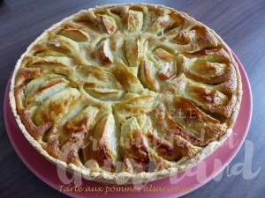 Pour 8 Croquants-Gourmands

La pâte brisée :
- 150 g de farine
- 15 g de sucre en poudre
- 75 g de beurre
- 40 g d'eau
1 cercle à tarte de28 cm de Ø
Préchauffage du four à 180°C
Préparer la pâte brisée avec les proportions données suivant la recette de base.
Étaler la pâte et foncer le cercle. Piquer à la fourchette.
Faire cuire la pâte à blanc suivant la méthode préférée, pendant 15 minutes.
Retirer le lestage et remettre la tarte au four pour 5 minutes pour sécher la pâte.

La garniture :
- 5 pommes (850 g) de taille à peu près identique
- 120 g de sucre en poudre
- ¼ de càc de vanille en poudre
- 3 œufs
- 75 g de farine
- 150 g de crème liquide
Four chauffé à 180°C
Couper les pommes en 4, les éplucher et les épépiner.
Recouper chaque quartier en deux pour obtenir des tranches épaisses.
Blanchir au fouet les œufs avec le sucre et la vanille.
Ajouter la farine et la crème et bien mélanger.
Disposer les quartiers de pomme sur le fond de tarte précuit.
Napper avec la crème vanillée.
Enfourner pour 40 minutes.
Déposer la tarte sur une grille et attendre quelques minutes avant de décercler.
Faire glisser la tarte sur le plat de service et poudrer éventuellement de sucre glace

